Приложение

Вариативная модель повышения квалификации
педагогических работников Республики Калмыкия

КРИПКРО
Инвариантная часть дополнительной профессиональной
программы
Вариативная часть дополнительной профессиональной программы

Защита итоговой работы
(выполнение проекта, статья, разработка занятия и др.)
Авторские площадки

Стажировочные площадки

Инновационные (экспериментальные ) площадки

Самообразование педагогов

Личностно-ориентированная (персонифицированная) модель
повышения квалификации педагогических работников
Республики Калмыкия
Калмыцкий республиканский институт повышения квалификации
работников образования

Личностно-ориентированное содержание дополнительных профессиональных программ
Личностно-ориентированные технологии (в том числе и дистанционные)

Педагог

Дистанционная модель

Самообразование

Дистанционное обучение
Вариативные модули программ повышения квалификации (от 8 часов и более)
Инвариантные модули программ повышения квалификации
(от 8 часов и более)
Дополнительные профессиональные программы повышения квалификации
(от 16 часов и более)
Обучение по индивидуальному образовательному маршруту

Консультации

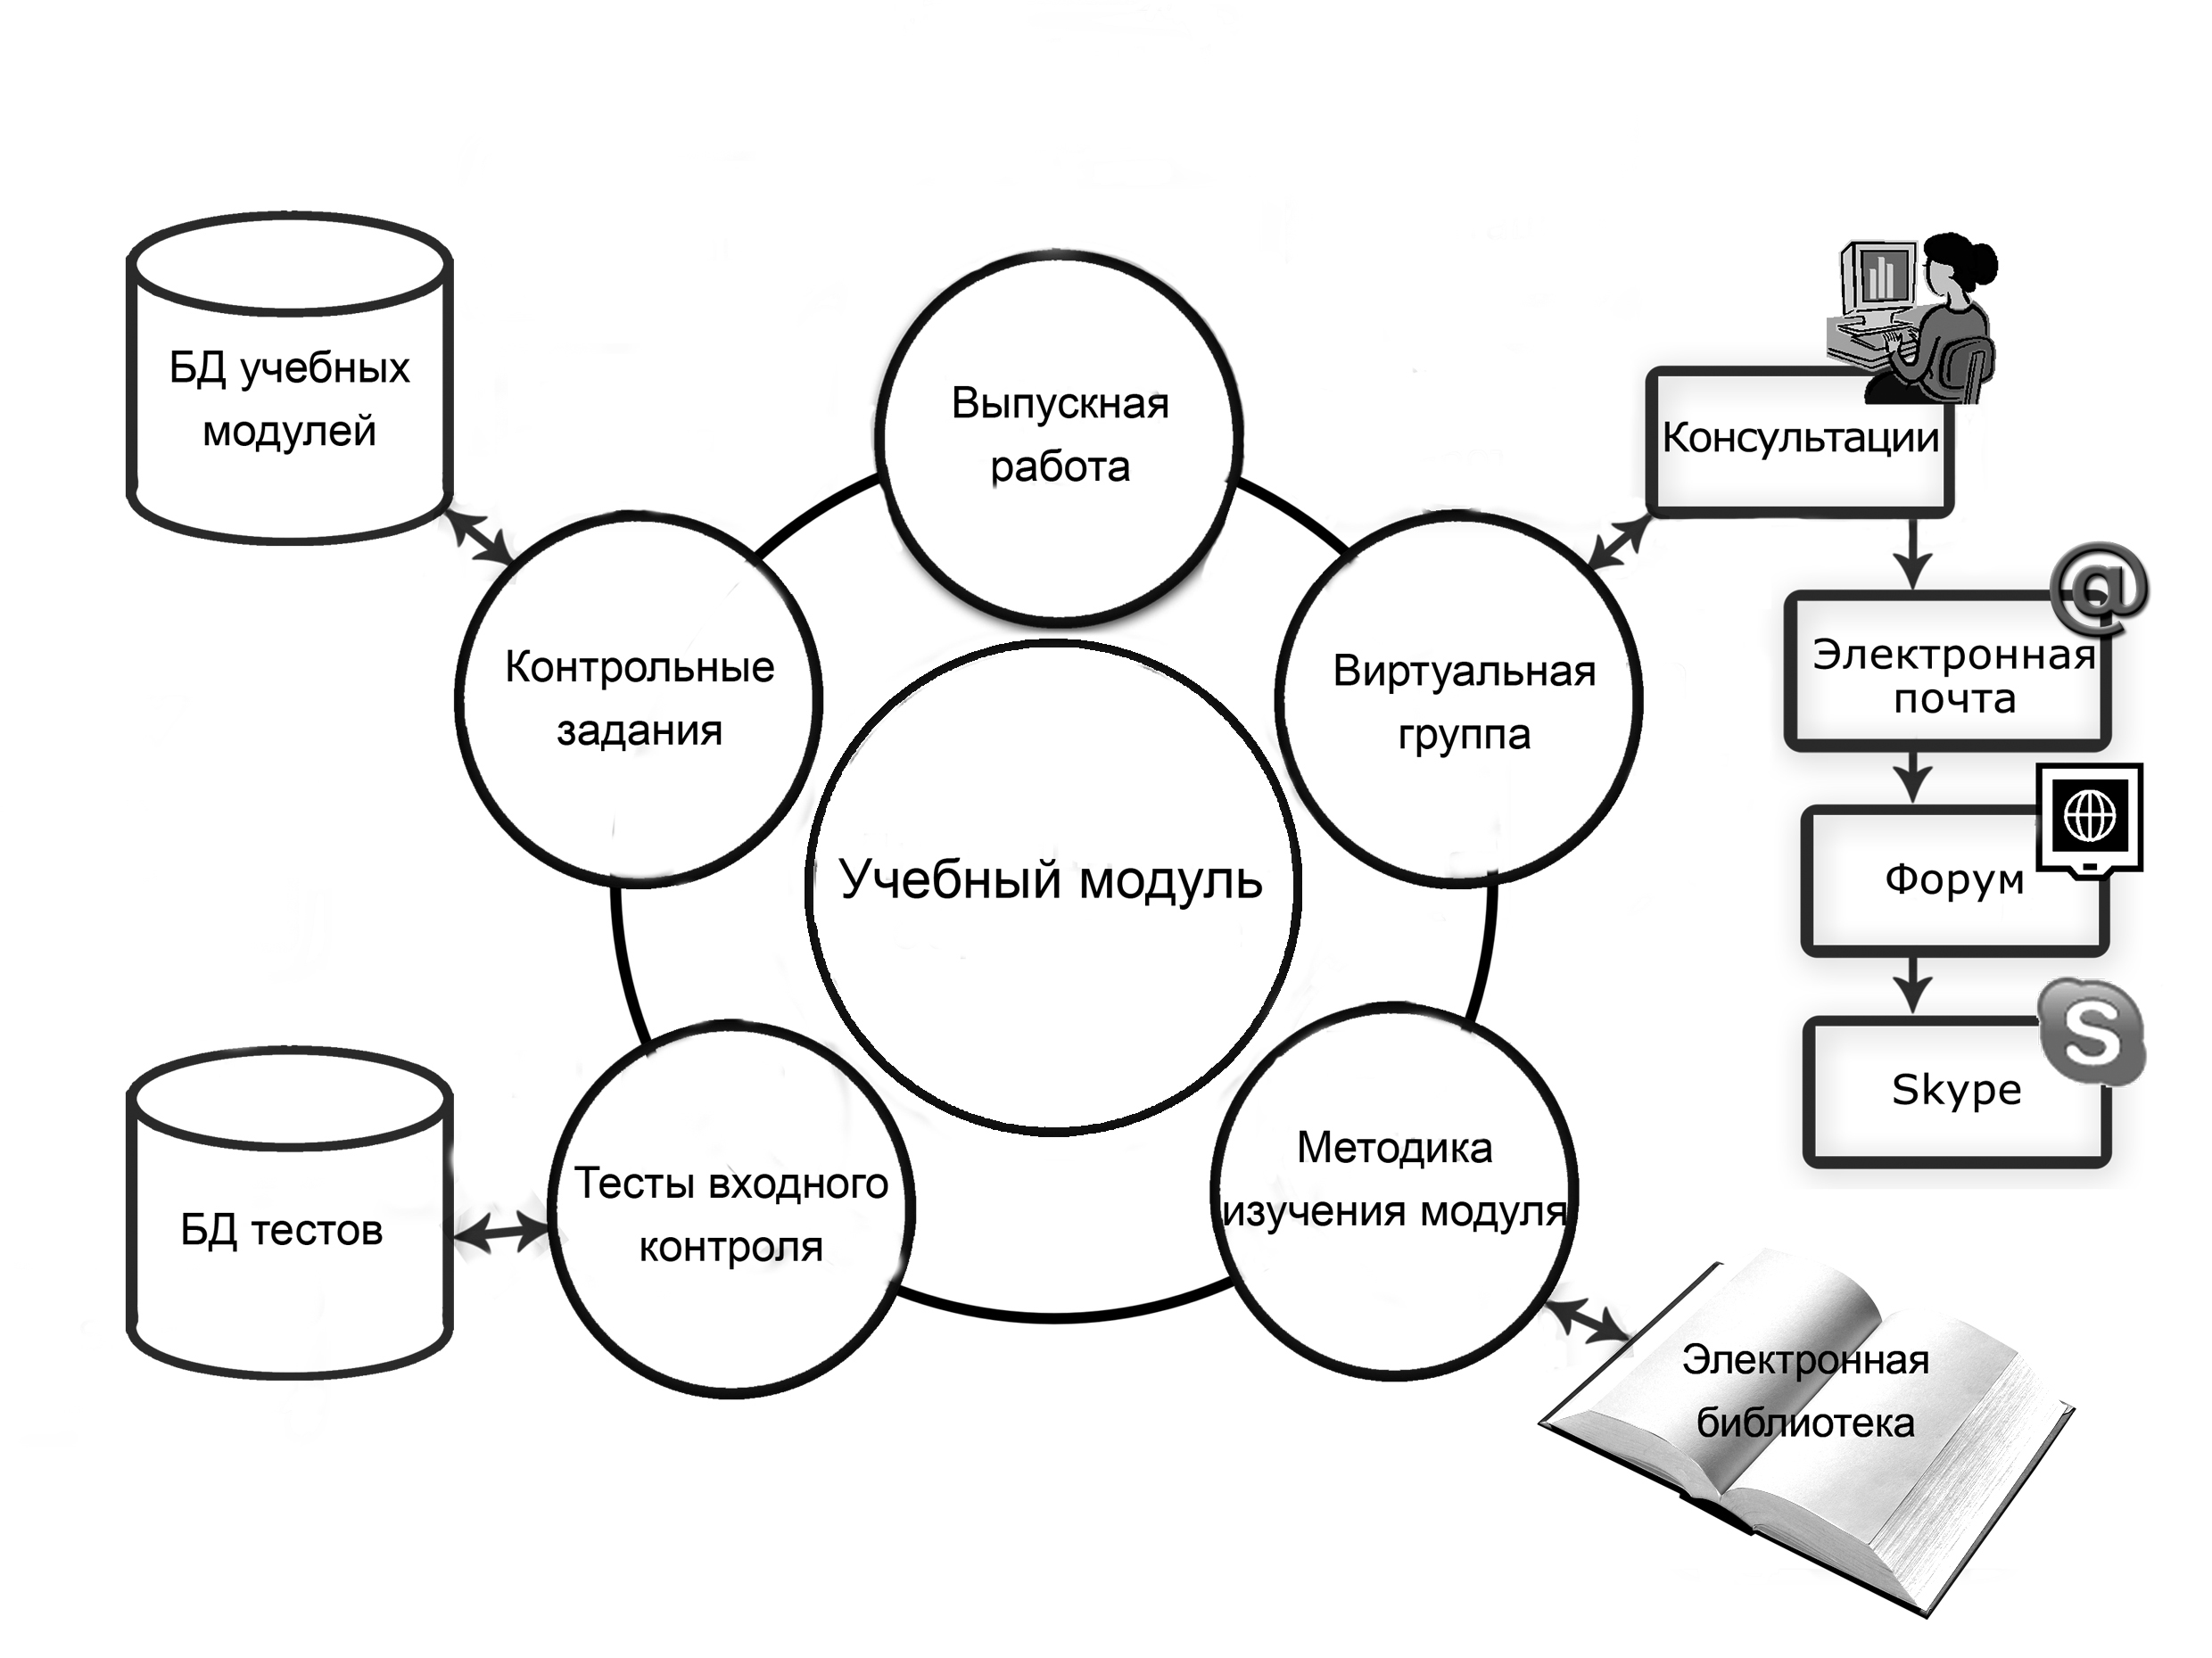

Сетевая модель

Стажировочные площадки
КРИПКРО
создание непрерывного профессионального развития педагогов
Учреждения дополнительного образования
Дошкольные образовательные учреждения
Учреждения среднего профессионального образования
Общеобразовательные организации
Региональные Институты повышения квалификации, вузы

Издательства

